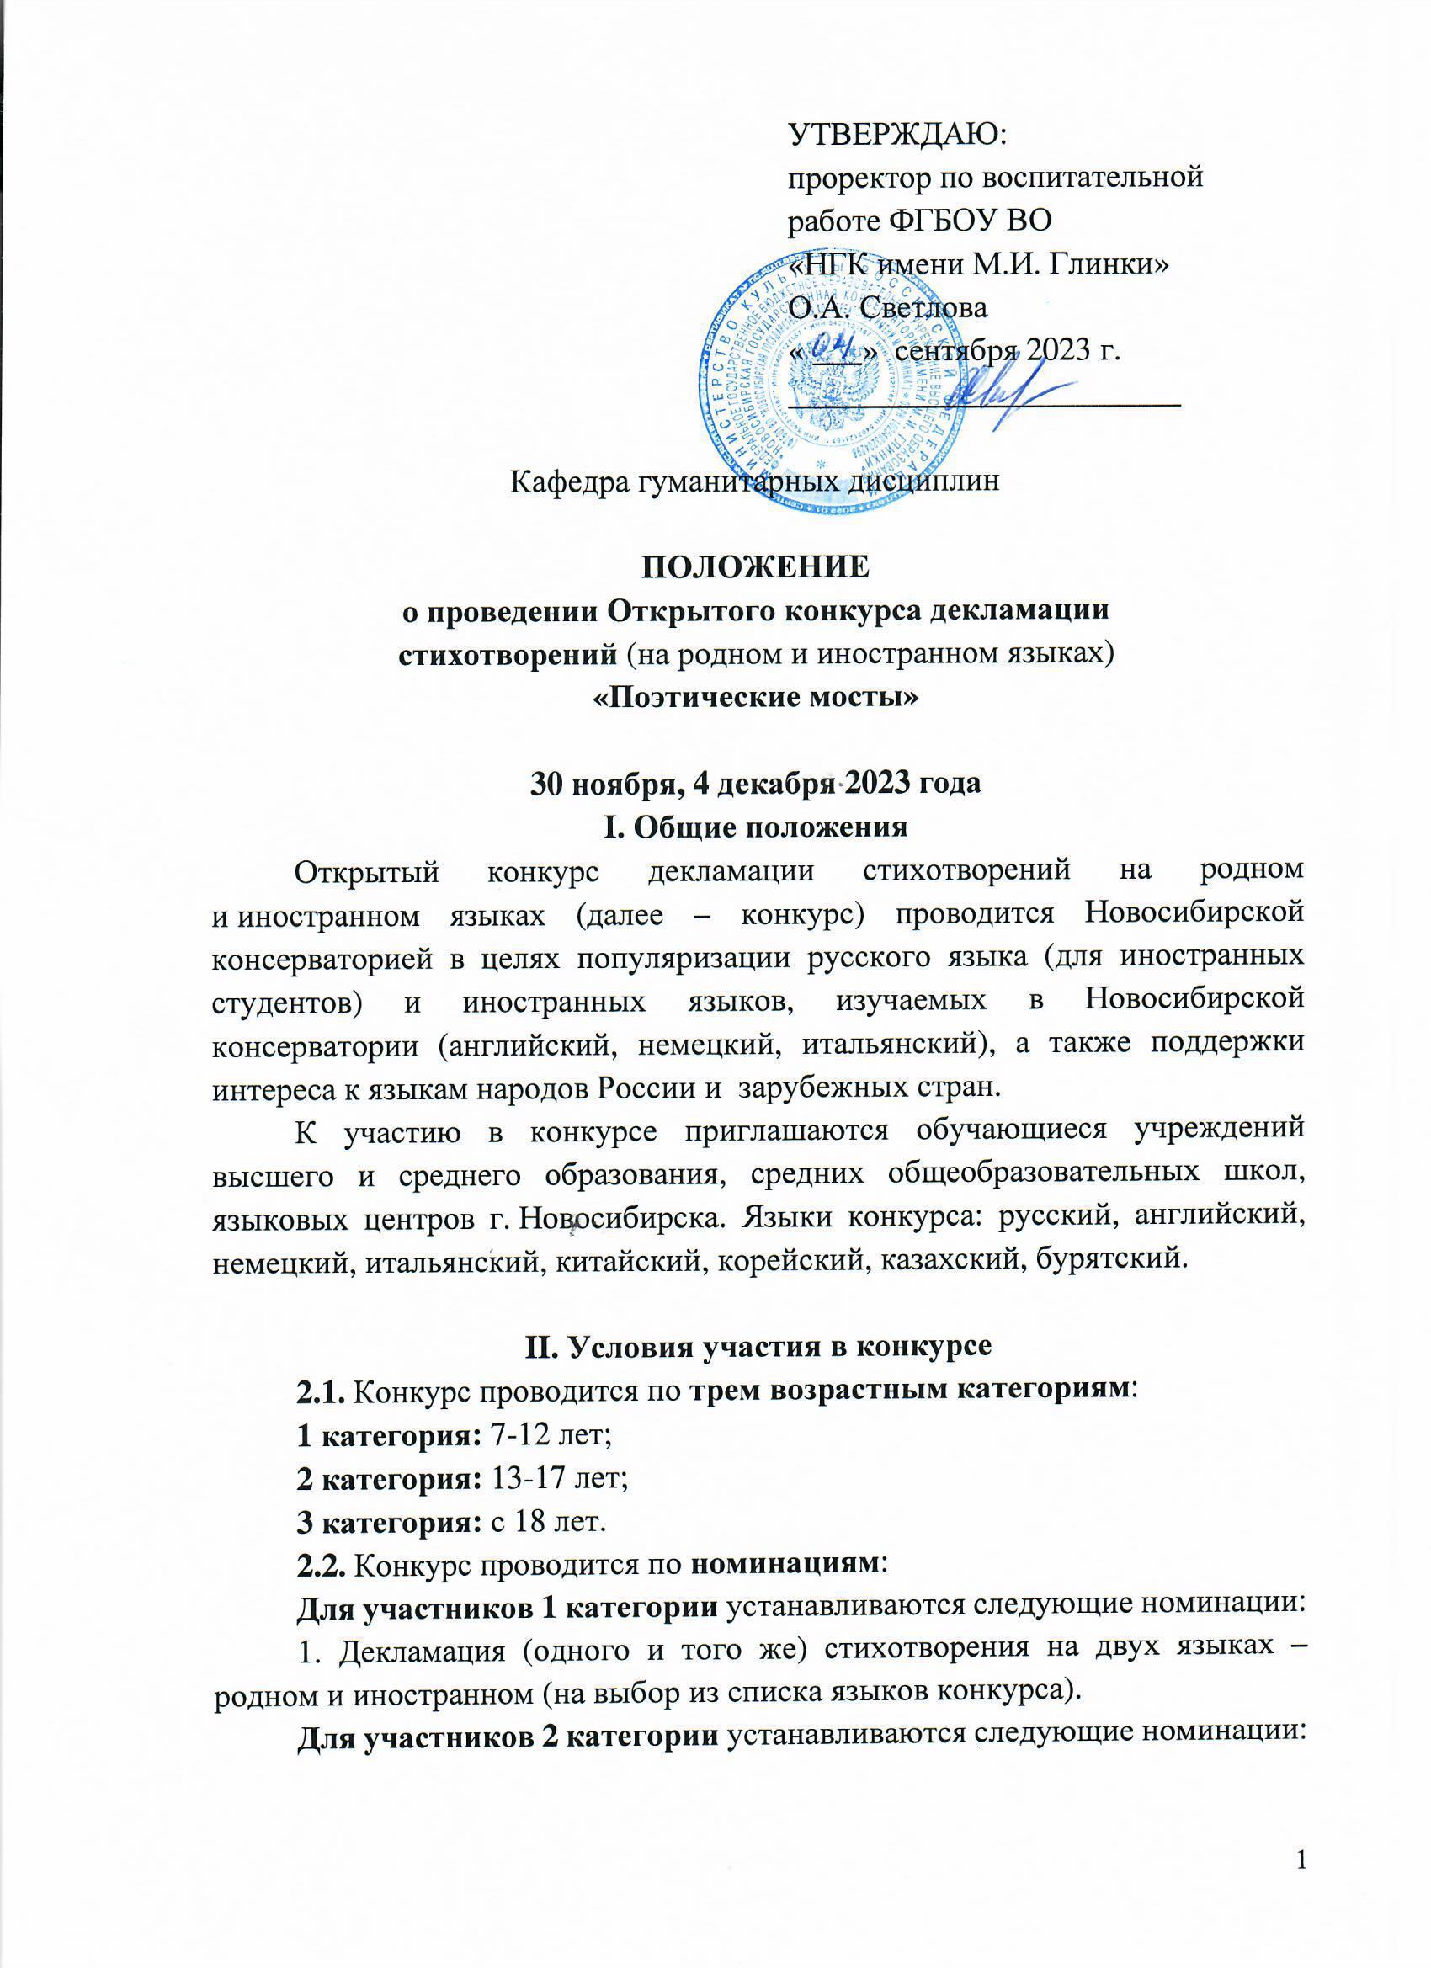

1. Декламация (одного и того же) стихотворения на двух языках – родном и иностранном (на выбор из списка языков конкурса);
2. Собственный перевод стихотворения с русского на иностранный язык и с иностранного языка на русский – для русскоязычных участников; с родного языка на русский и с русского на родной язык – для иностранных участников;
3. Авторское стихотворение и авторский перевод.
Для участников 3 категории устанавливаются следующие номинации:
1. Декламация (одного и того же) стихотворения на двух языках – родном и иностранном (на выбор из списка языков конкурса);
2. Собственный перевод стихотворения с русского на иностранный язык и с иностранного языка на русский – для русскоязычных участников; с родного языка на русский и с русского на родной язык – для иностранных участников;
3. Авторское стихотворение и авторский перевод;
4. Декламация (одного и того же) стихотворения на двух языках – родном и иностранном (на выбор из списка языков конкурса) поэта-юбиляра 2023 года (В.В. Маяковский, Р.Г. Гамзатов, Ф.И. Тютчев);
5. Литературно-музыкальная композиция (декламация одного стихотворения с музыкальным и/ или костюмированным оформлением).
2.3. Конкурс проводится в двух направлениях:
– очный конкурс;
– заочный конкурс по видеозаписям. Видеозапись исполнения стихотворения конкурсантом осуществляется на видеокамеру с одной точки, обеспечивающей обзор участника, единым роликом без монтажа внутри видеозаписи. Видеофайл называется по имени и фамилии участника, возрастной группы, номинации, например: Мария Иванова, III категория, «Авторское стихотворение». Запись загружается на платформу YouTube/RuTube, ссылка на видео вносится в online-заявку участника до 22 ноября 2023 года. Наличие доступа к ссылке – сфера ответственности конкурсанта.
2.4. Конкурсанты, приславшие видеозаписи позднее указанного срока, а также неработающие ссылки, не будут оцениваться жюри.
2.5. Все стихотворения читаются наизусть. Ограничений по объему и содержанию выбранных конкурсантом стихотворений нет.
2.6. Программные требования для участников очного и заочного конкурса идентичны.
2.7. Каждый участник может выступить с несколькими стихотворениями (в таком случае будет оцениваться каждое стихотворение) – не более трех.

III. Сроки и порядок проведения конкурса
3.1. Информация о конкурсе размещается на сайте консерватории www.nsglinka.ru в разделе «Региональные конкурсы».
3.2. Для участия в конкурсе необходимо до 22 ноября 2023 года заполнить online-заявку.
3.3. Регламент проведения конкурса:
30 ноября – открытие конкурса, конкурсные прослушивания;
4 декабря – торжественное закрытие конкурса, награждение лауреатов.

IV. Финансовые условия
4.1. Организационный взнос составляет:
1 возрастная категория – 300 рублей;
2 возрастная категория – 500 рублей;
3 возрастная категория – 700 рублей.
4.2. При предъявлении соответствующих документов дети-сироты, дети из многодетных семей, инвалиды оплачивают вступительный взнос в размере 50%.
4.3. Взнос оплачивается по прибытии на конкурс, либо перечислением по следующим реквизитам:
ФГБОУ ВО «Новосибирская государственная консерватория имени М.И. Глинки»
Лицевой счет 20516X64510 в Управлении Федерального казначейства по Новосибирской области
Адрес: 630099, г. Новосибирск, ул. Советская, 31
При заполнении платежного поручения в поле «Получатель» указать:
УФК по Новосибирской области (ФГБОУ ВО «Новосибирская государственная консерватория имени М.И. Глинки» л/с 20516X64510)
ИНН 5407121167
КПП 540701001
ОКТМО 50701000
ОГРН 1025403204298
Банк:
СИБИРСКОЕ ГУ БАНКА РОССИИ//УФК по Новосибирской области г. Новосибирск
Расчетный счет 03214643000000015100
БИК банка получателя (казначейства) 015004950
Назначение платежа: КБК 00000000000000000130
Номер договора: Ф.И.О. конкурсанта и Вступительный взнос за участие в конкурсе декламации
4.4. В случае оплаты организации по безналичному расчету документы для составления договора принимаются не позднее чем за 10 дней до начала конкурса.

V. Состав жюри конкурса
Фенина Наталья Григорьевна – председатель жюри, кандидат педагогических наук, профессор; заведующая кафедрой гуманитарных дисциплин НГК имени М.И. Глинки; член Российского союза писателей;
Грудинская Вероника Владимировна – заместитель председателя жюри, старший преподаватель кафедры гуманитарных дисциплин (английский язык) НГК имени М.И. Глинки;
Телегина Елена Александровна – режиссёр, преподаватель кафедры режиссуры и актёрского мастерства НГТИ, руководитель актёрского товарищества «Лазарет»;
Зондуев Шагдар Доржиевич – народный артист Республики Бурятия, доцент кафедры сольного пения НГК имени М.И. Глинки (бурятский язык);
Захарова Елена Владимировна – старший преподаватель кафедры международных отношений и регионоведения НГТУ (корейский язык);
Бурцева Елизавета Владимировна – старший преподаватель кафедры международных отношений и регионоведения НГТУ (китайский язык);
Ивачева Агния Александровна – старший преподаватель кафедры гуманитарных дисциплин (итальянский язык) НГК имени М.И. Глинки;
Кермен Светлана Валентиновна – старший преподаватель кафедры гуманитарных дисциплин (немецкий язык), специалист по организации практик НГК имени М.И. Глинки;
Койшыгулов Данияр Алимбайулы – артист Новосибирского академического симфонического оркестра (казахский язык).

VI. Подведение итогов конкурса
6.1. В первой номинации победители определяются в каждой языковой группе. В зависимости от количества заявленных участников в каждой языковой группе количество победителей может варьироваться от 1 до 6 (лауреат 1, 2, 3 степени, дипломант 1, 2, 3 степени).
6.2. Жюри оставляет за собой право присуждать не все призовые места, делить их между участниками, присуждать специальные дипломы в отдельных номинациях.
6.3. Решение жюри является окончательным и пересмотру не подлежит.
6.4. Оргкомитет оставляет за собой право аудио- и видеозаписи выступлений участников конкурса, и использование этих материалов в рекламных, информационных, методических целях. Право решения спорных вопросов конкурса принадлежит председателю оргкомитета.

VII. Контактная информация
Место проведения конкурса – г. Новосибирск, ул. Советская, 31, Конференц-зал. Контактная информация: 8 (383) 222-48-90.
Есева Ольга Александровна – начальник отдела творческих проектов, Шебалин Сергей Николаевич – ведущий специалист отдела творческих проектов, Сушлякова Ася Александровна – специалист отдела творческих проектов.

